Siebensegment-Decoder: VHDL-Code

library IEEE;
use IEEE.std_logic_1164.all;

entity binaertosiebenseg is
port (data :in std_logic_vector(2 downto 0);
digit :out std_logic_vector(7 downto 0)
);
end binaertosiebenseg;

architecture behaviour of binaertosiebenseg is

----------------------------------------------------
-- Darstellen v. Binärzahl auf einem Digit (0 bis 7)
-----------------------------------------------------
-- Zuordnung der Bussignale zu den LEDs
-- Die LEDs sind LOW-Aktiv
-- __5__
-- | |
-- |4 |0
-- |__6__|
-- | |
-- |3 |1
-- |__2__| .7
----------------------------------------------------

begin
CONVERT : process(data)
begin

case data is -- Abfrage des Binärwertes “data”
when "000" => digit <= "01000000"; --Ausgabe “0”
when "001" => digit <= "01111100"; --Ausgabe “1”
when "010" => digit <= "00010010"; --Ausgabe “2”
when "011" => digit <= "00011000"; --Ausgabe “3”
when "100" => digit <= "00101100"; --Ausgabe “4”
when "101" => digit <= "00001001"; --Ausgabe “5”
when "110" => digit <= "00000001"; --Ausgabe “6”
when OTHERS => digit <= "11011100";--Ausgabe “7”
end case;
end process CONVERT;
end behaviour;

Siebensegment-Decoder: Ergebnis d. Synthese

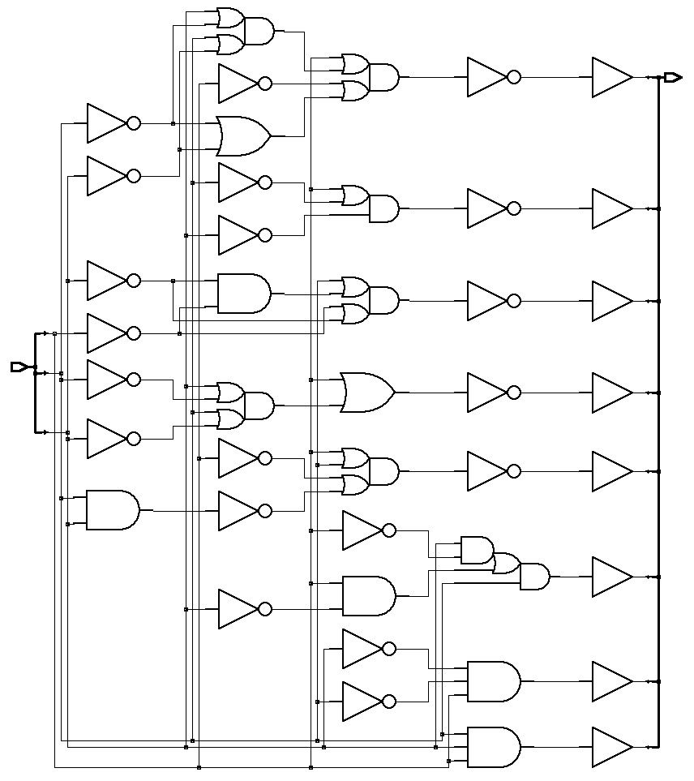

Siebensegment-Decoder: Schaltungsdetail

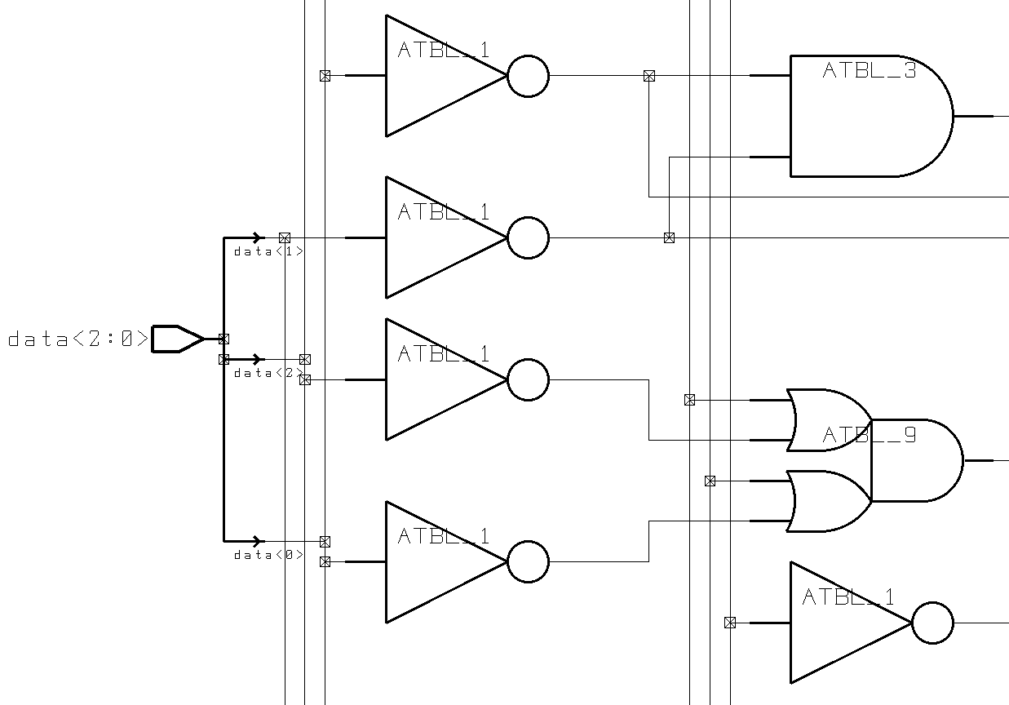

Struktur eines FPGA

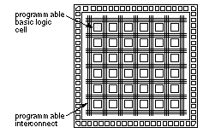
Programmierbare Logikzelle
Programmierbare Verbindungen
Programmierbare I/O-Zellen

Schaltung einer I/O-Zelle

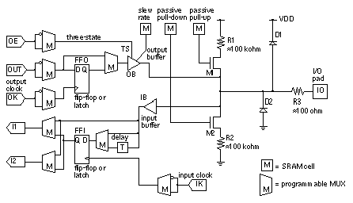

Input-Synchronisation: VHDL-Code

library IEEE;
use IEEE.std_logic_1164.all;

entity sync is
port (clk : in std_logic;
reset : in std_logic;
data : in std_logic;
data_sync : out std_logic
);
end sync;

architecture behaviour of sync is

----------------------------------------------------
-- Synchronisation von externem Signal & Datenbus
-- Ausgeführt als synchrone Logik
-----------------------------------------------------

begin

synchronisation : process(clk,reset)
begin
-- ** ASYNCHRONER TEIL
if reset = '0' then -- Abfrage Reset (LO aktiv)
data_synch <= '0'; -- lösche Ausgang
-- ** SYNCHRONER TEIL
elsif clk'event and clk = '1' then
-- bei steig. Taktflanke:
data_synch <= data; -- Daten übernehmen
end if;
end process synchronisation;

end behaviour;

Input-Synchronisation: Synthese-Ergebnis

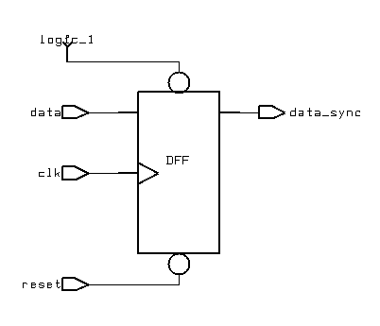
Tasten-Entpreller: VHDL-Code

entity entprellen is
port (clk : in std_logic;
reset : in std_logic;
taster : in std_logic;
taster_entprellt : out std_logic);
end entprellen;

architecture behaviour of entprellen is

signal synchreg : std_logic_vector(2 downto 0);

begin
synchtaster: process(clk,reset) -- Schieberegister
begin
-- ASYNCHRONER TEIL
if reset = '0' then -- bei reset (LO)
synchreg <= (others => '0'); -- alles auf ’0’
-- SYNCHRONER TEIL
elsif clk'event and clk = '1' then
-- bei steigender Taktflanke
synchreg(0) <= taster; -- Taster in Reg 1
synchreg(1) <= synchreg(0); -- Reg 1 in Reg 2
synchreg(2) <= synchreg(1); -- Reg 2 in Reg 3
end if;
end process synchtaster;

gleicherWert: process(clk)
begin
if reset = '0' then -- bei reset (LO)
taster_entprellt <= '0'; -- Ausgang löschen
elsif clk'event and clk = '1' then -- bei clk ↑
if synchreg = "111" then -- wenn alle Reg 1
taster_entprellt <= '1'; -- Ausgang auf 1
elsif synchreg = "000" then –- wenn alle Reg 0
taster_entprellt <= '0'; -- Ausgang auf 0
else -- sonst
taster_entprellt <= taster_entprellt;
end if; -- Ausgang belassen
end if;
end process gleicherWert;

end behaviour;
Tasten-Entpreller: Ergebnis d. Synthese

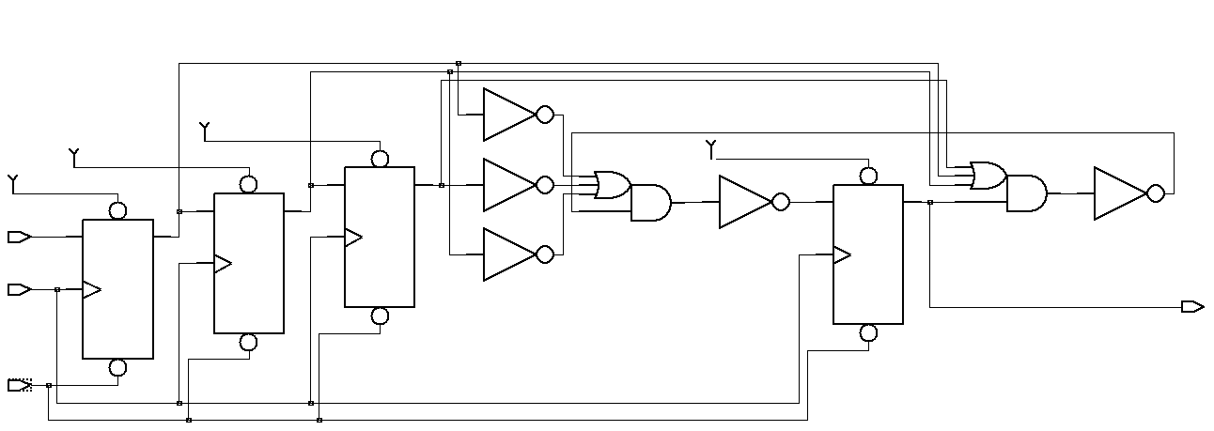

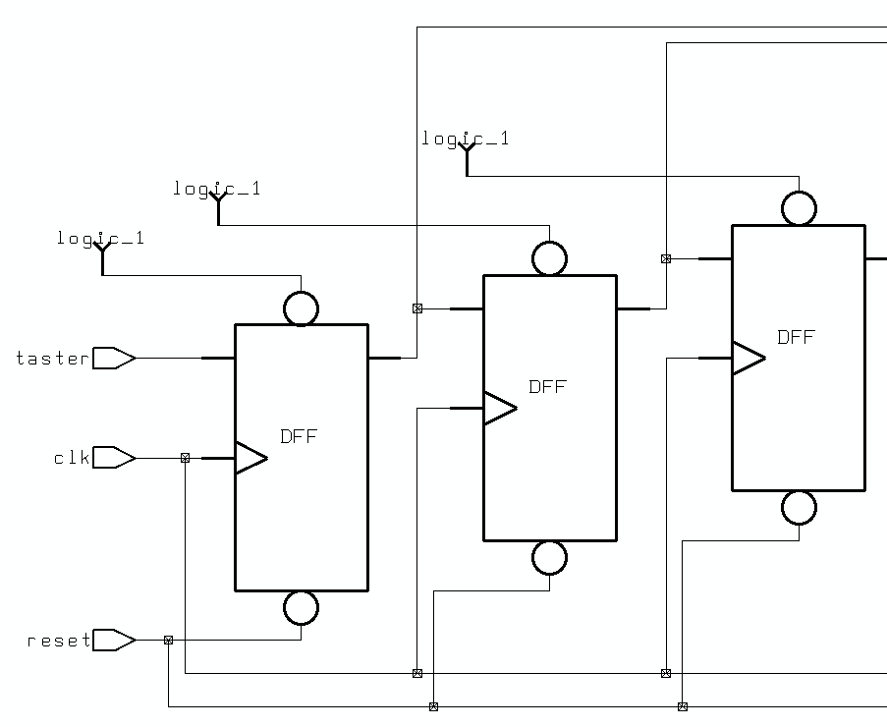

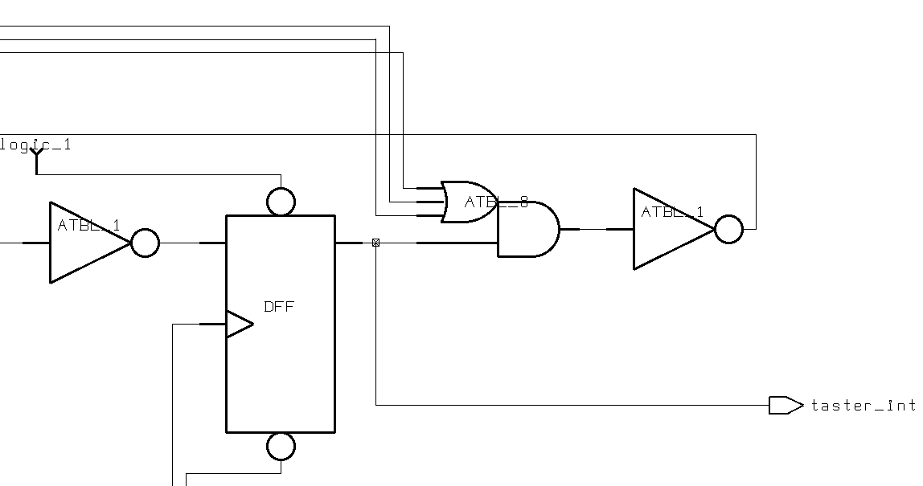

Kommentare zur Funktion der Schaltungen:

- Siebensegment-Decoder: Eine 3-bit Binärzahl wird soll als Dezimalzahl an einem Digit einer Siebensegment-Anzeige sichtbar gemacht werden. Input ist also die Binärzahl, Output ein 8-Bit Datenwort, dessen Bits mit den Segmenten der Anzeige korreliert sind (siehe Zeichnung in den Kommentaren).

- Input-Synchronisation: Ein asynchrones Eingangssignal soll über ein Eingangs-Flip-Flop synchronisiert werden. Als Beispiele werden ein einzelnes Bit sowie ein 3-Bit-Bus verwendet.

- Tasten-Entpreller: Um einen Taster zu entprellen, wird überprüft, ob die Leitung des Tasters zumindest 3 Taktzyklen lang stabil ist, bevor ein Zustandswechsel akzeptiert wird. Um das Design einfach zu halten, erfolgt die Überprüfung 3 Taktzyklen mittels Schieberegister + Auswertelogik (anstelle eines Zählers).
Damit der Code aufeine Seite passt, haben wir die „library“-Anweisungen weggelassen, ebenso die Kommentare.

